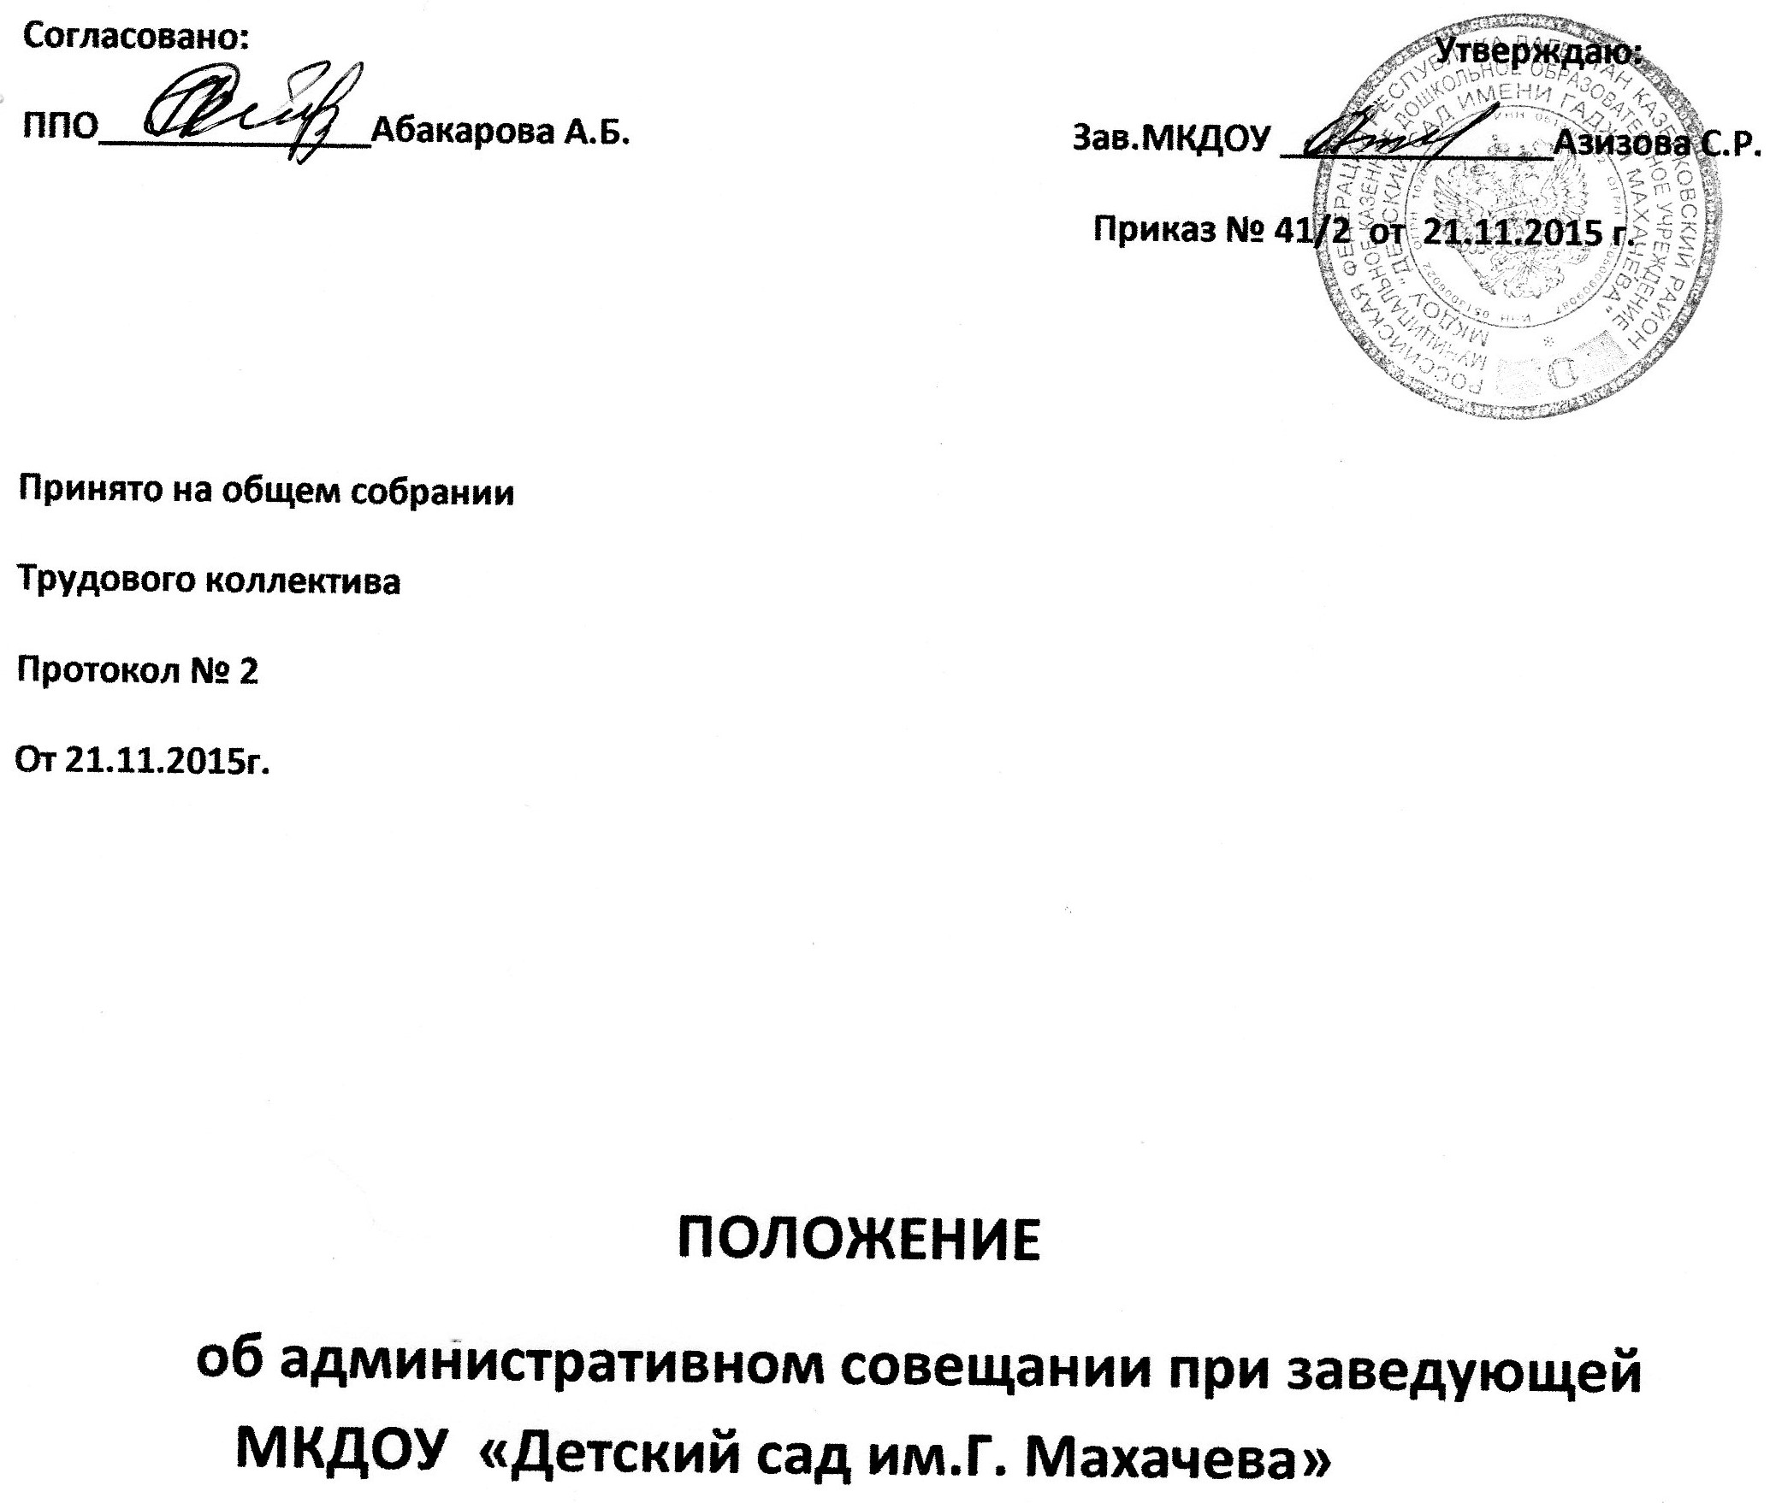

**1. Общие положения**  
   
1.1. Настоящее Положение разработано в соответствии с Федеральным законом «Об образовании в Российской Федерации» № 273 - - ФЗ от 29.12.2012г., **приказом Министерства образования  и науки Российской Федерации № 1014 от 30.08.2013г. «Порядок организации и осуществление образовательной  деятельности  по основным  общеобразовательным программам  - образовательным программам дошкольного образования» и Уставом МКДОУ.**   
1.2. Административное совещание при заведующей – постоянно действующий орган МКДОУ,  действующий в целях развития, координации и совершенствования педагогического и трудового процесса, корректирования годового плана работы, программы развития МКДОУ и делегирования полномочий заведующей.  
1.3. В административных совещаниях при заведующей принимают участие работники МКДОУ, осуществляющие управленческие функции: старший воспитатель, заместитель заведующей по АХЧ, , старшая медицинская сестра, шеф-повар.  
1.4. Решение, принятое на административных совещаниях при заведующей и не противоречащее законодательству РФ, Уставу МКДОУ, является основанием для издания приказа и, соответственно, обязательным для исполнения всеми работниками МКДОУ.  
1.5. Изменения и дополнения в настоящее положение вносятся заведующей МДОУ.  
1.6. Срок данного Положения не ограничен. Данное Положение действует до принятия нового.  
   
**2. Основные задачи административного  
совещания при заведующей**  
   
2.1. Главными задачами административных совещаний при заведующей являются:  
  реализация государственной, областной, муниципальной  политики в области дошкольного образования;  
  организация эффективного управления МКДОУ путем делегирования заведующей значительной части полномочий своим заместителям;  
  координация работы всех работников МКДОУ, осуществление взаимодействия подразделений;  
  координация работы по выполнению плана работы на год, месяц, и реализации программы развития МКДОУ.  
3. Функции административного  
совещания при заведующей  
   
3.1. На административных совещаниях  при заведующей:  
  рассматривается  этапы реализация годового плана МКДОУ;  
  координируется работа всех работников МКДОУ, организуется взаимодействие и взаимосвязь всех подразделений и работников МКДОУ;  
  изучаются нормативно-правовые документы в области начального  и дошкольного образования;  
  рассматриваются вопросы безопасности всех участников образовательного процесса, намечаются мероприятия по выполнению предписаний контролирующих органов;  
  рассматриваются  вопросы по выполнению требований охраны труда и техники безопасности на рабочих местах, готовятся соглашения по охране труда на календарный год;  
  Заслушиваются отчеты ответственных лиц по организации работы по охране труда работников, а также справки, акты, сообщения по результатам контрольной деятельности в МКДОУ;  
  Заслуживаются отчеты администрации, медицинских, педагогических и других работников о состоянии здоровья детей, ходе реализации образовательных и воспитательных программ, результатах готовности детей к школьному обучению и итоги мониторинга;  
  Обсуждаются и утверждаются планы на текущий месяц, проводится анализ выполнения плана предыдущего месяца, обсуждаются и утверждаются сроки проведения мероприятий, запланированных в годовом плане МКДОУ, а также организованные, текущие вопросы выполнения плана на месяц;  
  Обсуждаются текущие вопросы работы с родителями (законными представителями) воспитанников; утверждаются сроки проведения и повестки групповых родительских собраний, заседаний родительского комитета. Обсуждаются текущие вопросы организации взаимодействия  с социумом, утверждаются сроки проведения мероприятий;  
  Обсуждаются вопросы материально – технического оснащения МКДОУ, организации административно – хозяйственной работы;  
  Рассматриваются и утверждаются функциональные обязанности работников МКДОУ.  
   
**4. Организация работы административного  
совещания при заведующей**  
   
4.1. Административное совещание при заведующей ведет заведующая МКДОУ.  
4.2. Секретарь ведет протокол совещания.  
4.3. В необходимых случаях на административное совещание при заведующей  приглашаются педагогические и другие работники МКДОУ, не связанные с управленческой деятельностью, представители общественных организаций, учреждений, родители (законные представители) воспитанников.  
4.4 Административное совещание при заведующей проводятся по необходимости. (но не реже 1 раза в месяц) по понедельникам с 14.00 до 15.00.  
4.5. Повестка дня, место и время проведения административного совещания при заведующей указывается в плане работы МКДОУ на месяц.  
**5.  Делопроизводство административного  
совещания при заведующей**  
   
5.1. Заседания административного совещания при заведующей оформляются протоколом.  
5.2. В книге протоколов фиксируются:  
  дата проведения заседания;  
  список присутствующих лиц;  
  повестка дня;  
  ход обсуждения вопросов, выносимых на административное совещание при заведующей;  
  предложения, вопросы, рекомендации и замечания членов совещания и приглашенных лиц;  
  решение административного совещания при заведующей.  
5.3.Протоколы подписываются председателем и секретарем административного совещания при заведующей.  
5.4.Нумерация протоколов ведется от начала учебного  года.  
5.5.Книга протоколов административного совещания при заведующей нумеруются  постранично, прошнуровывается, скрепляется подписью заведующего и печатью МКДОУ.  
5.6.Книга протоколов административного совещания при заведующей хранится в делах МКДОУ (постоянно).